
Муниципальное автономное дошкольное образовательное учреждение

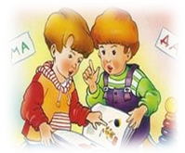

Центр развития ребенка

№ 36

Задачи работы логопеда:
*Выявление, преодоление и своевременное предупреждение речевых нарушений
устной речи детей – дошкольников;
*Профилактическая работа по предупреждению нарушений речи у детей;
*Пропаганда логопедических знаний среди педагогических работников и родителей.

Этапы коррекционной работы:
1 этап – развитие слухового внимания, слуховой памяти и фонематического восприятия;
*устранение недостаточности развития речевой моторики;
2 этап – формирование произносительных умений и навыков;
*устранение неправильного звукопроизношения; закрепление навыков произношения слов различной звуко-слоговой структуры;
*развитие у детей умения дифференцировать в произношении звуки, сходные по артикуляции или по звучанию;
*формирование произносительных умений и навыков в различных видах самостоятельной деятельности.

Формы работы с детьми:

Индивидуальная работа с детьми Фронтальная работа с детьми
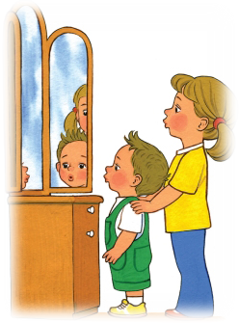


Использование современных образовательных технологий:
-игровые технологии;
-здоровьезберегающие технологии;
-личностно-ориентированные технологии;
- информационные технологии.
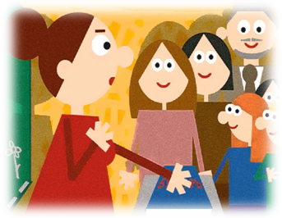

Формы коррекционной работы

Логопедическая группа

Дети: Родители: Педагоги:
*Обследование *Консультации *Посещение
*Индивидуальная *Практикумы занятий
работа *Вечерние *Консультации
*Фронтальная занятия *Семинары
работа
Организация логопедической работы
в МАДОУ ЦРР №36

Логопедическая работа в ДОУ

Обследование Коррекционная Профилактика Сотрудничество с семьей,
работа воспитателями,
специалистами

*Сбор анамнеза * Лексико-грамма- *Отработка артику- * Закрепление результатов
*Обследование тические средства ляционных логопедической работы
слуха и психо- речи упражнений * Контроль за
логичекой базы *Фонематические * Предупреждение звукопроизношением
речи процессы дислексии и * Развитие психологической
*Обследование *Слоговая дисграфии базы речи
речи структура слова *Развитие фонемати- *Обобщение представлений
*Наблюдение за * Звукопроизношение ческого слуха и об окружающем
ребенком *Связная речь восприятия *Устранение недостатков
*Подготовка *Элементы грамоты *Развитие мелкой в сенсорной и
речевого моторики аффектно-волевых сферах
заключения * Формирование двигательных
навыков
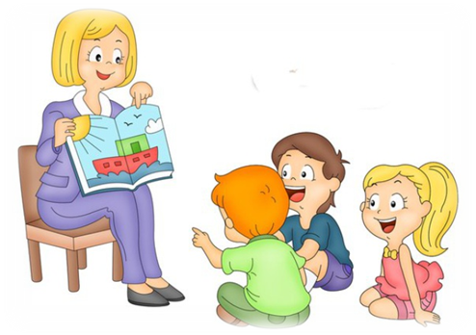
* Развитие голоса, дыхания

Индивидуальная Индивидуальная, подгрупповая, Консультации, собрания,
работа фронтальная работа семинары, занятия в
присутствии родителей и
специалистов ДОУ и др.

Учитель-логопед: Панченко Елена Ивановна
Наш адрес:
352430, Краснодарский край, г. Курганинск, ул. Розы Люксембург, 324
Тел.: 8(86147) 2-15-10; адрес электронной почты: madoy.36@mail.ru

